新 书 推 荐

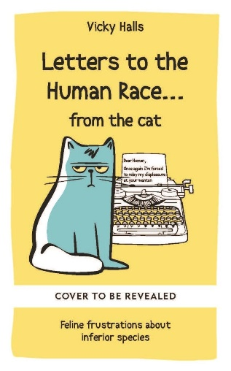
中文书名：《猫咪写给人类的信：猫科动物对低级物种的不满》
英文书名：LETTERS TO THE HUMAN RACE… FROM THE CAT: Feline Frustrations about Inferior Species
作 者：Vicky Halls
出 版 社：Cassell
代理公司：Union Square/ANA/Jessica
页 数：160页
出版时间：2024年11月
代理地区：中国大陆、台湾
审读资料：电子稿
类 型：动物与人

内容简介：

《猫咪写给人类的信》是一部令人捧腹的作品，由畅销书作家、知名宠物行为咨询师维姬·霍尔斯（Vicky Halls）倾力打造。本书以一系列猫咪写给心爱人类的充满趣味和幽默的书信，向读者揭示了猫咪内心的真实想法，以及它们那些奇怪行为背后的原因。

从对吃剩鸡肉的坦率抱怨，到对厕所问题的迷惑解释，这些图文并茂的信件揭示了猫咪的种种滑稽行为、需求，当然还有它们对人类伙伴那份深沉而无条件的爱。

无论你是在试图解读猫咪尾巴摆动的含义，还是想要揭开它们痴迷纸箱背后的谜团，这本书都是每位猫奴不可或缺的宝典，让你更深入地了解猫咪的内心想法。

作者简介：

维姬·霍尔斯（Vicky Halls）是一位备受赞誉的宠物行为咨询师，在英国和其他国家治疗猫咪行为问题方面拥有多年经验。她还是多本猫咪行为学国际畅销书的作者。2008年，维姬被《Your Cat》杂志的读者评选为“全国最受欢迎的猫咪作家”。《猫的秘密生活》（The Secret Life of Your Cat）是维姬的第一本全图解书籍。

感谢您的阅读！
请将反馈信息发至：版权负责人
Email：Rights@nurnberg.com.cn
安德鲁·纳伯格联合国际有限公司北京代表处
北京市海淀区中关村大街甲59号中国人民大学文化大厦1705室, 邮编：100872
电话：010-82504106, 传真：010-82504200
公司网址：http://www.nurnberg.com.cn
书目下载：http://www.nurnberg.com.cn/booklist_zh/list.aspx
书讯浏览：http://www.nurnberg.com.cn/book/book.aspx
视频推荐：http://www.nurnberg.com.cn/video/video.aspx
豆瓣小站：http://site.douban.com/110577/
新浪微博：安德鲁纳伯格公司的微博_微博 (weibo.com)
微信订阅号：ANABJ2002

